Dossier de Spécifications Fonctionnelles Détaillées (SFD)
Projet : mobiTrace (Traçabilité, Réemploi et Affectation Circulaire des Équipements)
Version : 2.0 (Intégration PWA TRACE-SCAN)
Ce document décrit les interactions entre les utilisateurs et le système mobiTrace à travers trois vues UML fondamentales : les cas d'utilisation (Use Cases), les diagrammes d'activité (logique de processus métier) et les diagrammes de séquence (interactions techniques).

1. Diagrammes de Cas d'Utilisation (Use Case)
Cette vue macroscopique illustre les périmètres d'action des différents acteurs du système. Pour plus de clarté, l'application web centrale et l'application satellite mobile sont séparées.

1.1. Application Web Centrale (mobiTrace)
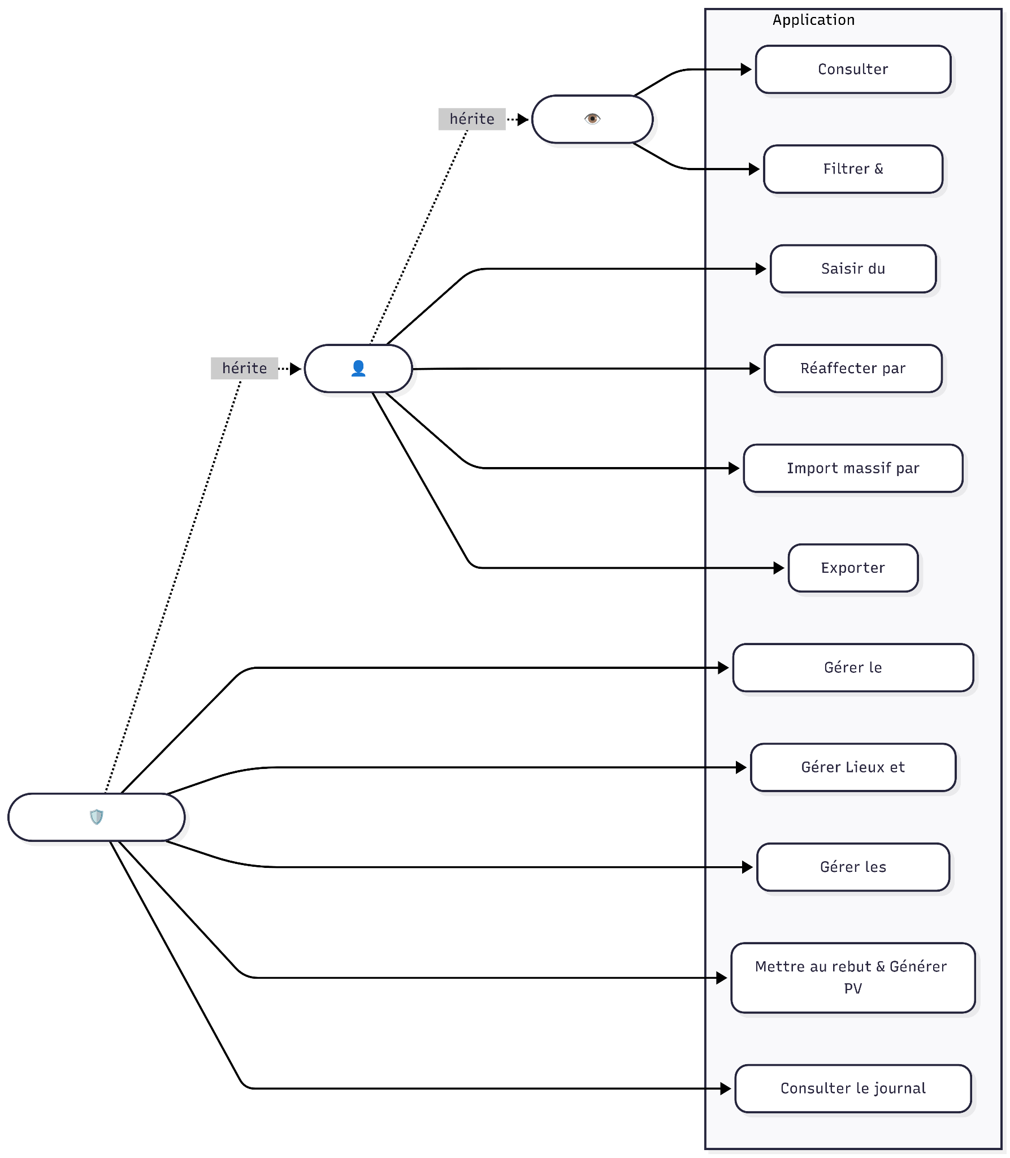

1.2. Application Satellite Nomade (mobiTrace-SCAN)
L'application satellite est utilisée par l'agent en mobilité sur le terrain, principalement dans des zones sans réseau (caves, archives).
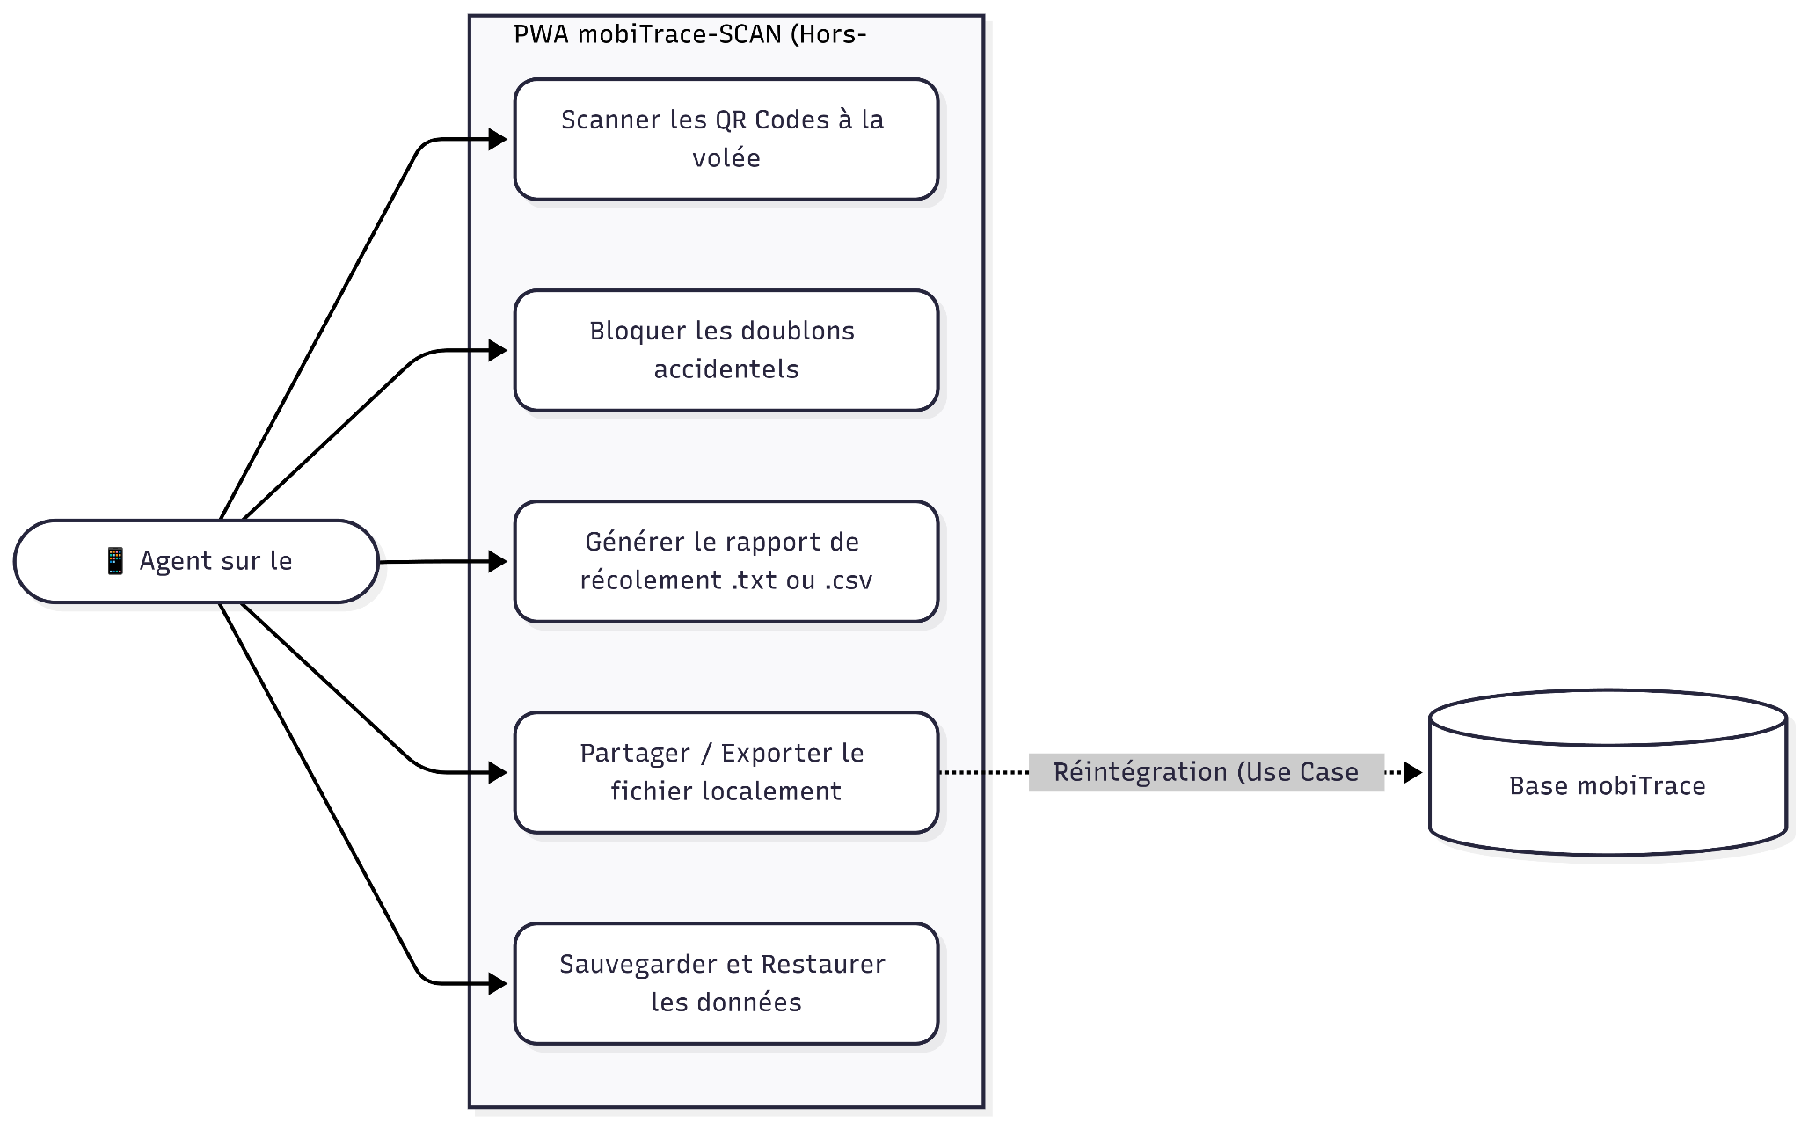

2. Diagrammes d'Activité (Logique de Processus)

2.1. Réaffectation par Scan (Douchette connectée au PC)
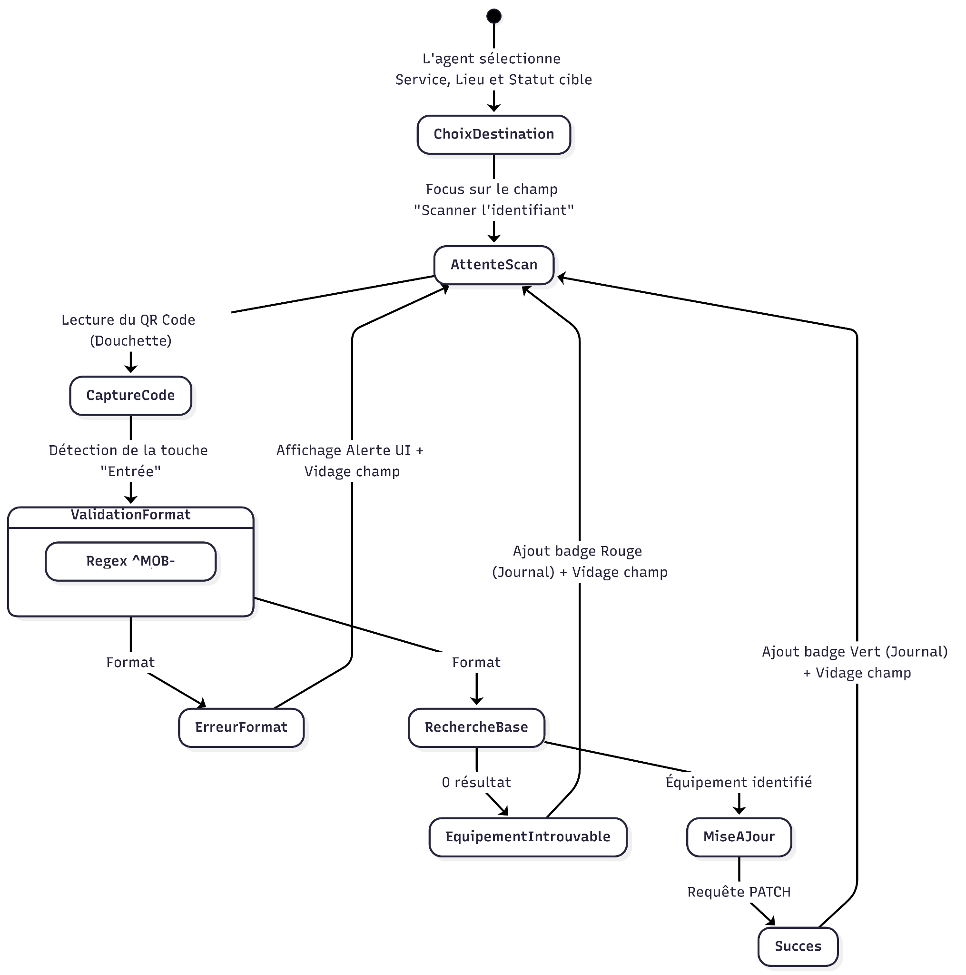

2.2. Mise à jour en masse via Fichier plat (.txt / .csv)
Ce processus illustre la réintégration du travail terrain (via mobiTrace-SCAN) dans la base centrale. L'optimisation majeure repose sur le nettoyage des données côté client avant l'envoi au serveur.
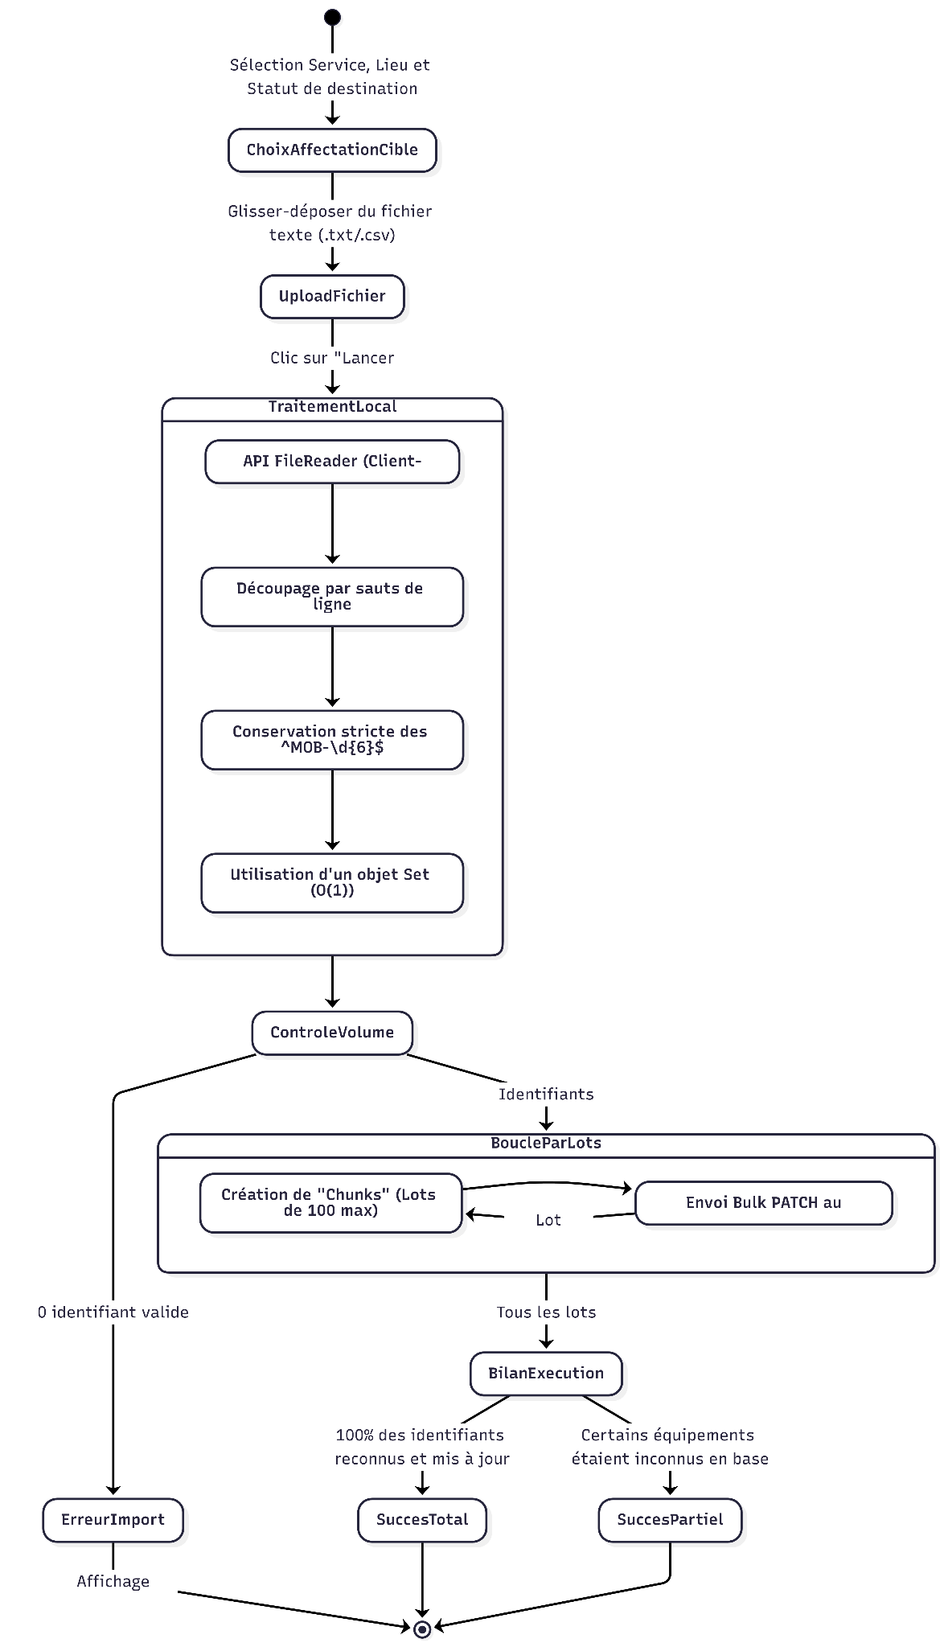

2.3. Création d'un Modèle (Gabarit) au Catalogue
Ce diagramme modélise l'intelligence front-end (GabaritCtrl.handleSave) lors de l'ajout d'un modèle au catalogue. Il met en évidence le calcul de l'incrément, la gestion dynamique des JSON et la compression locale des photos.
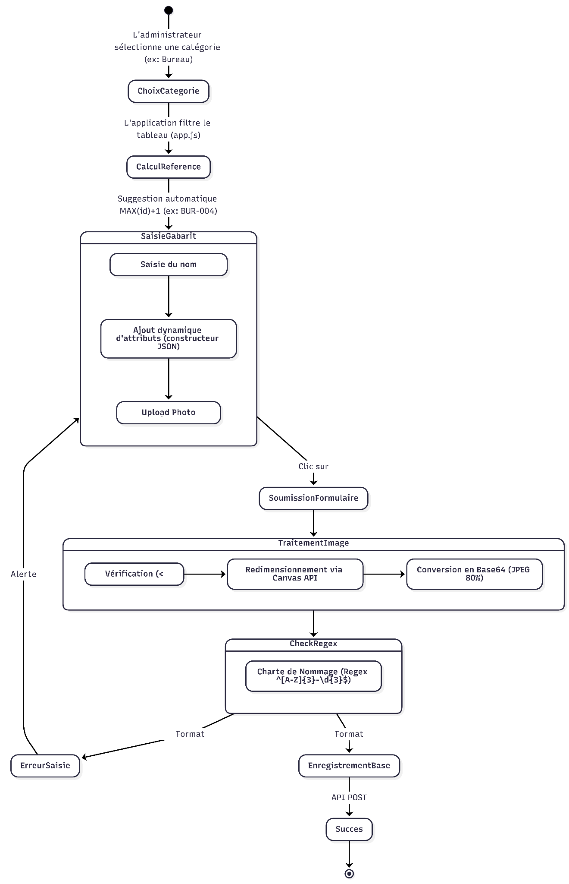

2.4. Intégration en masse d'Équipements (Bulk Insert)
Ce processus illustre la création simultanée de dizaines de meubles. Il met en avant le mécanisme de protection contre les conflits (Race Conditions) délégué au moteur PostgreSQL.
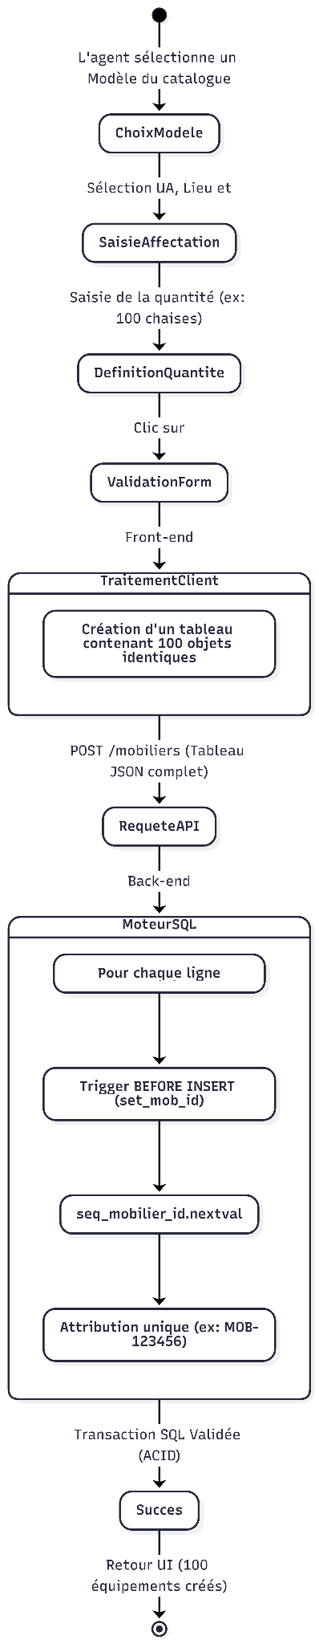

2.5. Modification individuelle d'un équipement
Ce diagramme illustre le parcours de mise à jour d'une fiche d'équipement. Il met en évidence la séparation des droits et le déclenchement intelligent de la traçabilité.
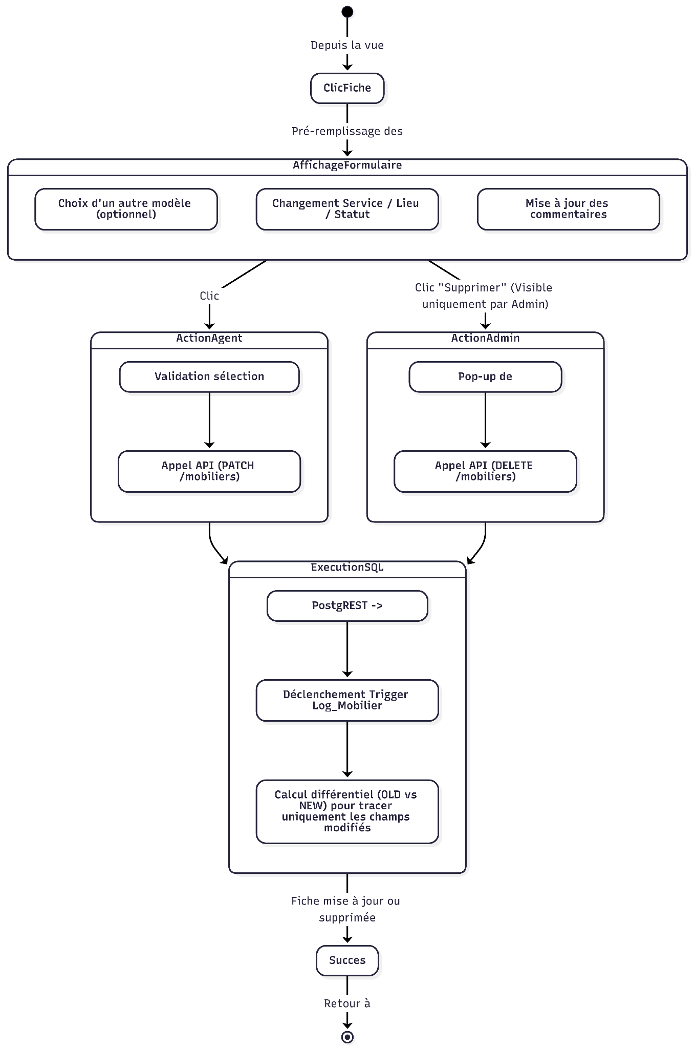

2.6. Gestion des Utilisateurs (Création et Mot de passe)
Procédure de création d'un accès ou de réinitialisation de mot de passe par un administrateur, utilisant une modale sécurisée.
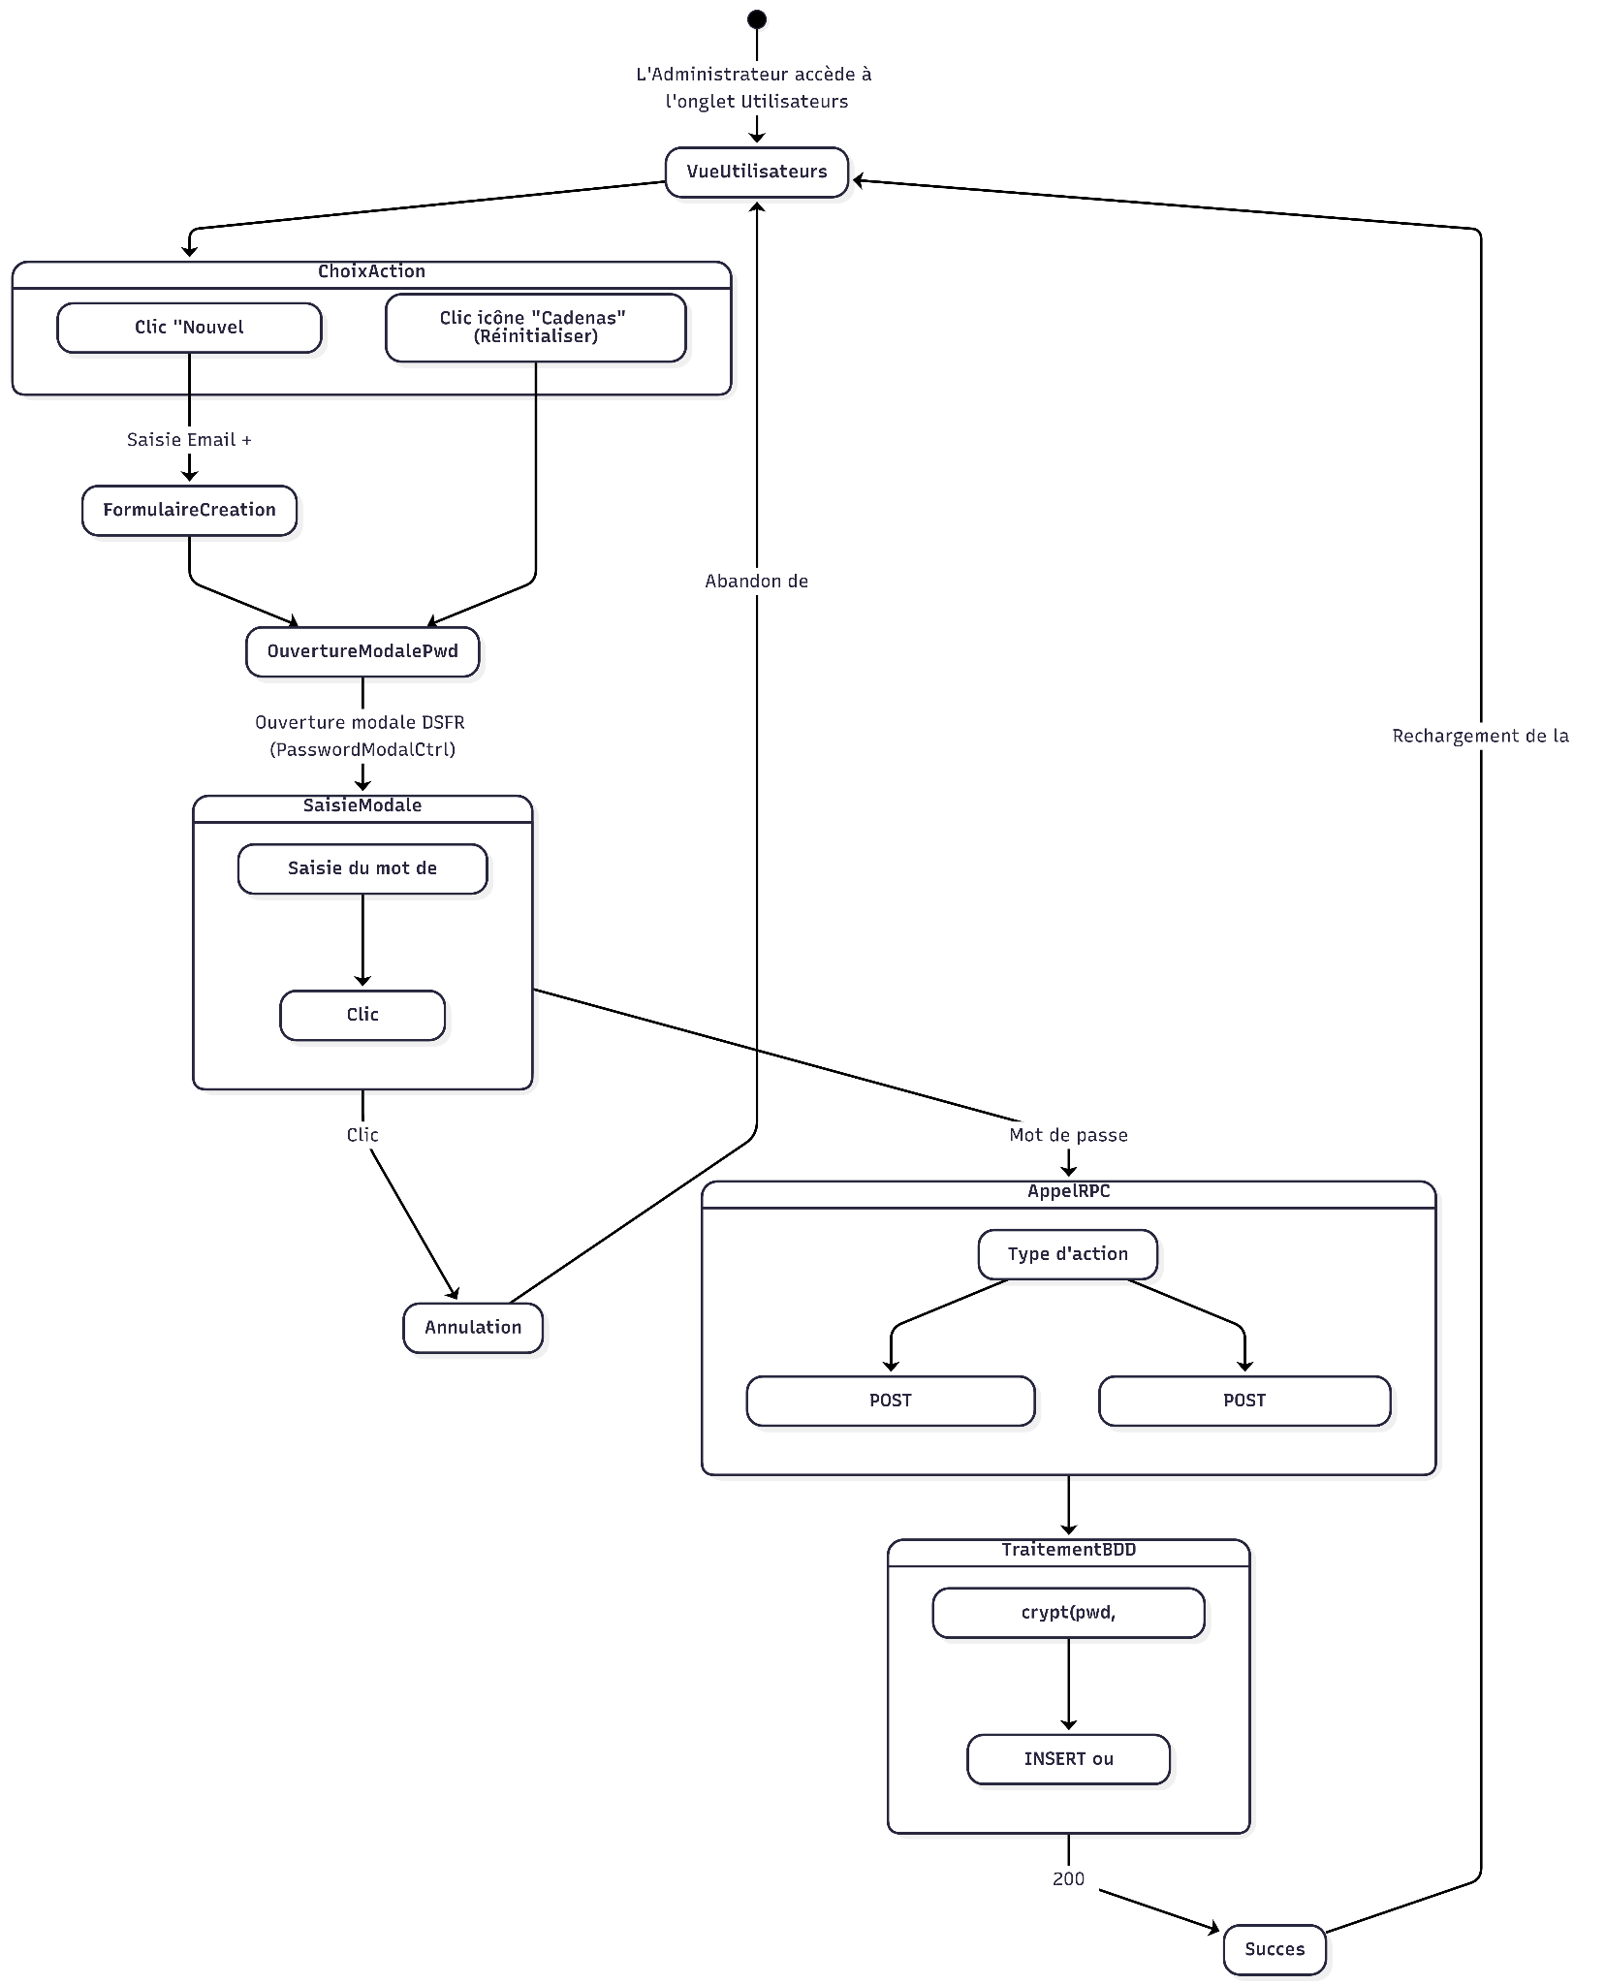

2.7. Gestion du Référentiel des Lieux Physiques
Parcours d'un administrateur lors de la gestion des bâtiments. Montre la vérification d'intégrité relationnelle empêchant la suppression d'un lieu s'il contient encore du matériel.
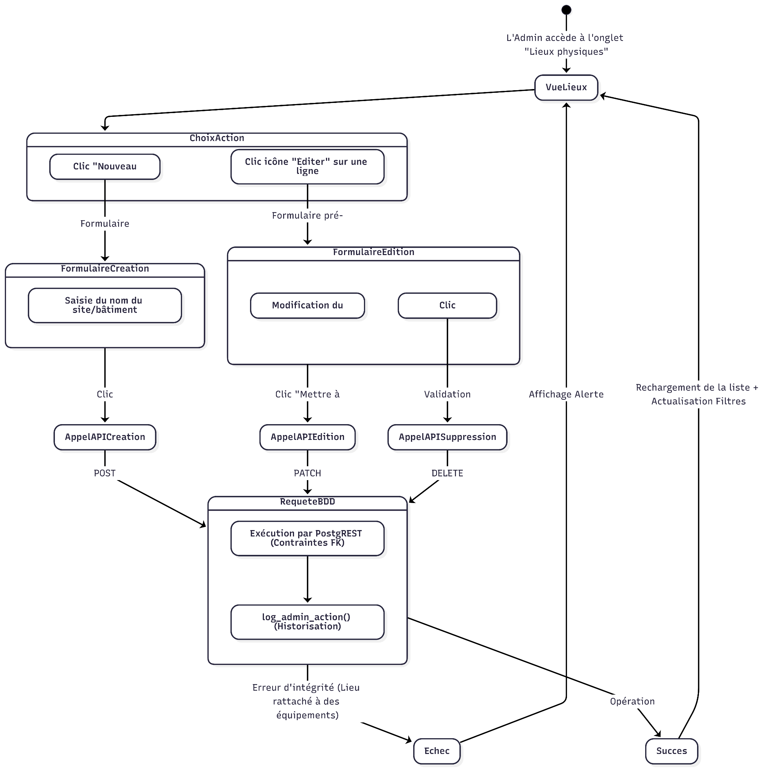

2.8. Gestion du Référentiel des Services (Structures SAGES)
Parcours d'administration des Unités Administratives (UA), liées par contrainte forte à un Lieu.
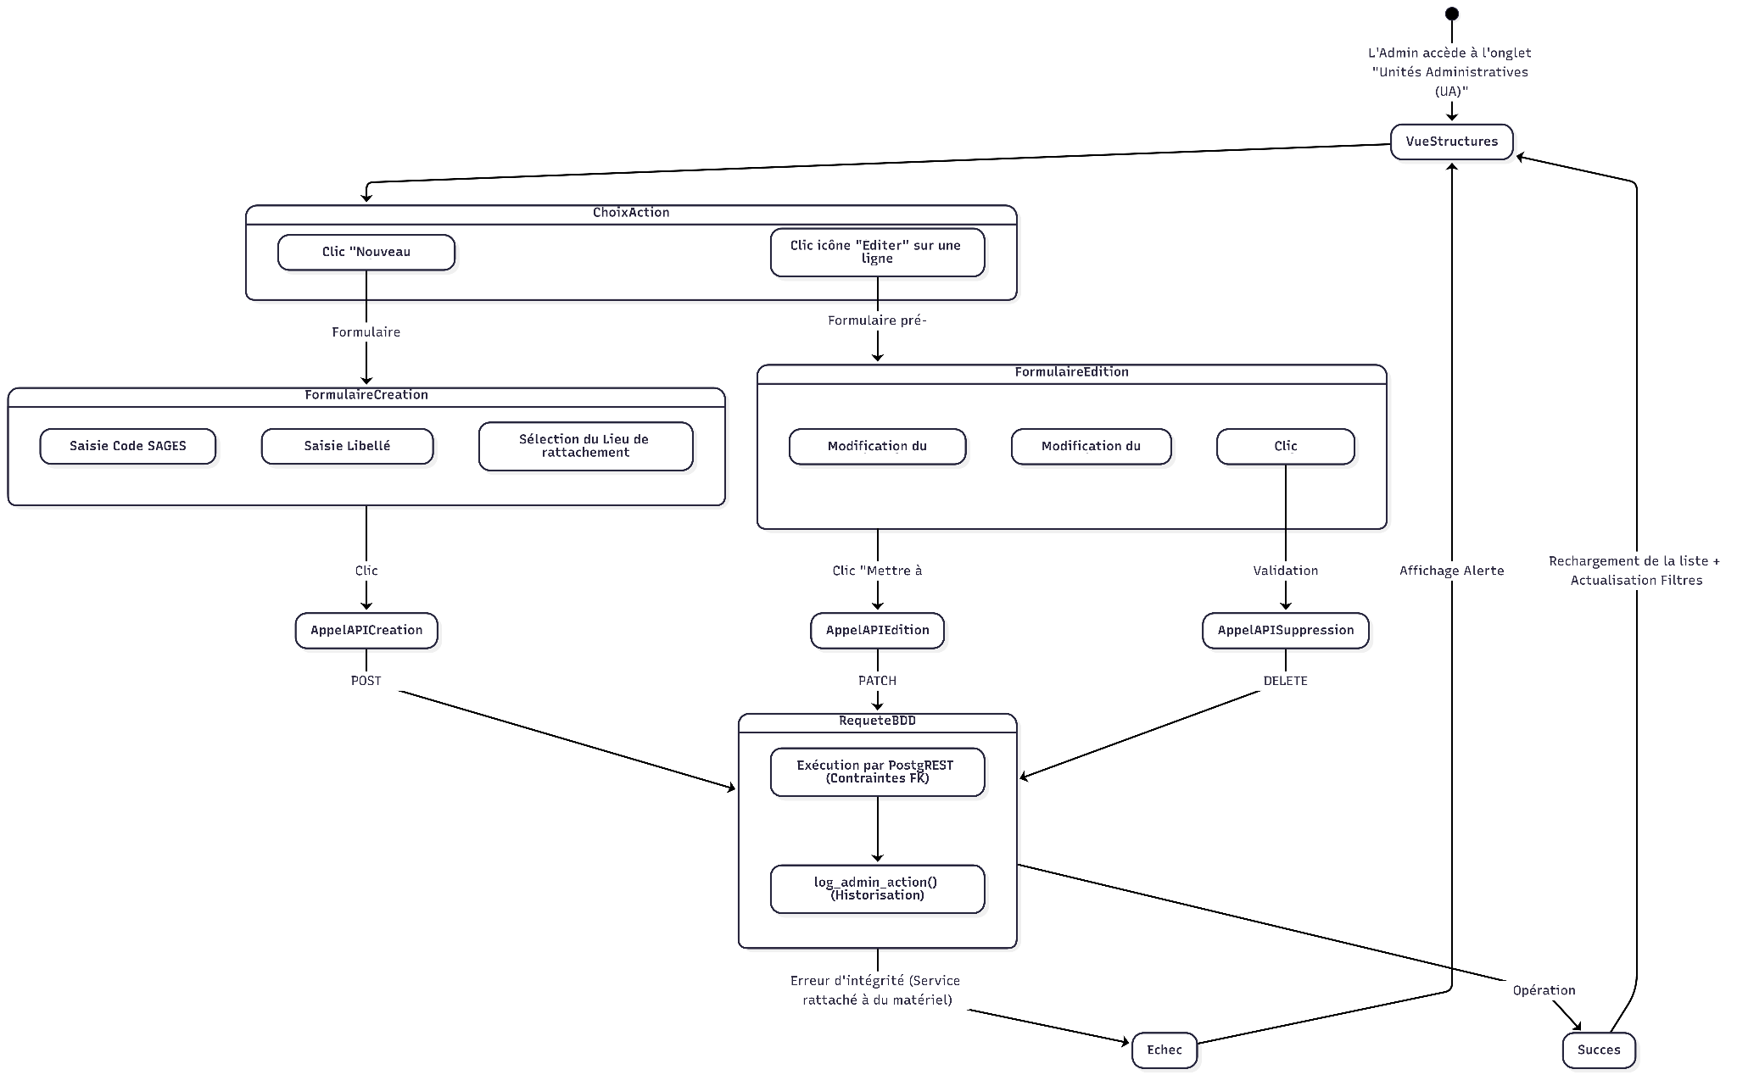

2.9. Consultation du Journal d'Audit (Traçabilité)
Capacité d'un administrateur à explorer l'historique inaltérable des actions effectuées sur le système.
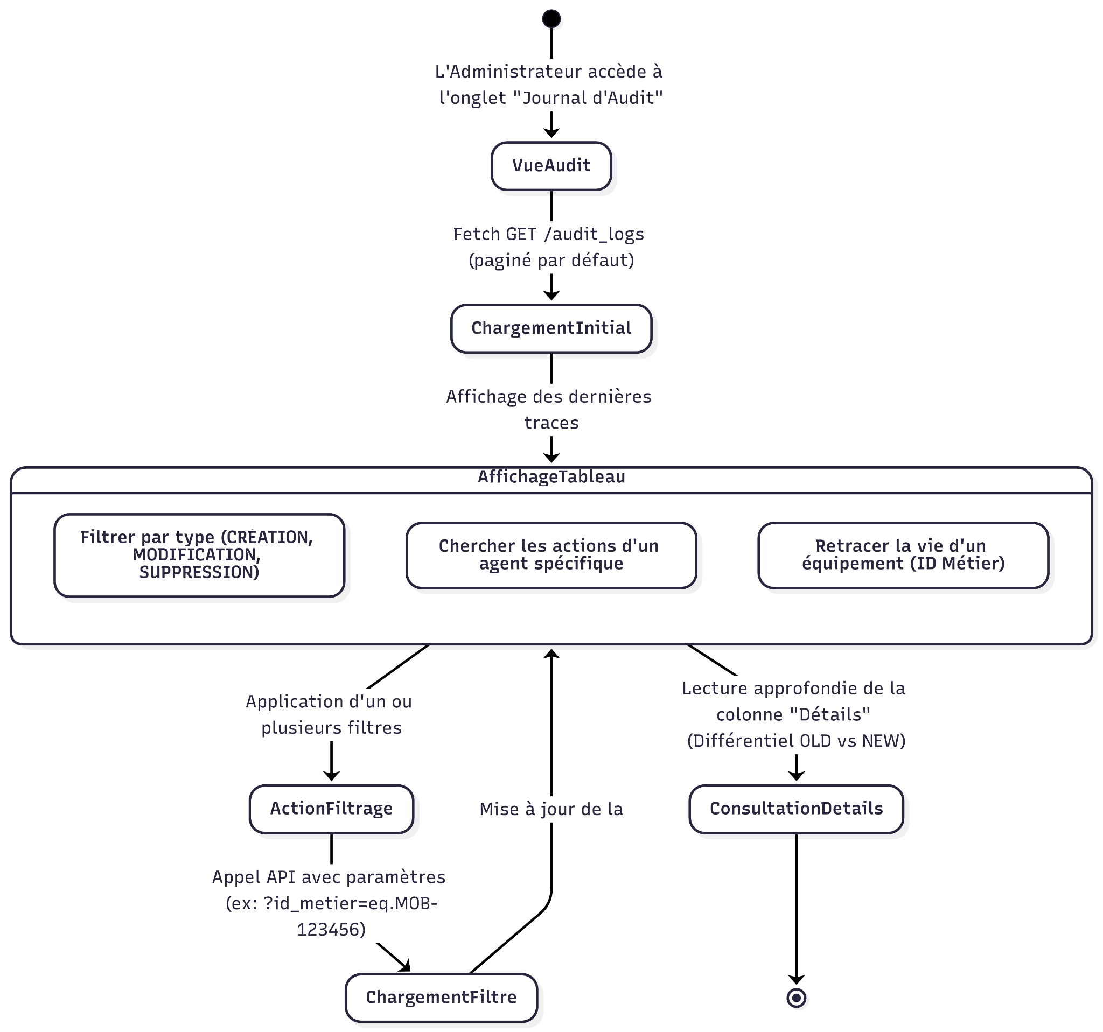

2.10. Génération de Planches d'Étiquettes QR Codes
Outil autonome d'édition d'étiquettes (qrcode-generator.html). La génération des codes s'effectue entièrement côté navigateur, garantissant une qualité d'impression native et vectorielle.
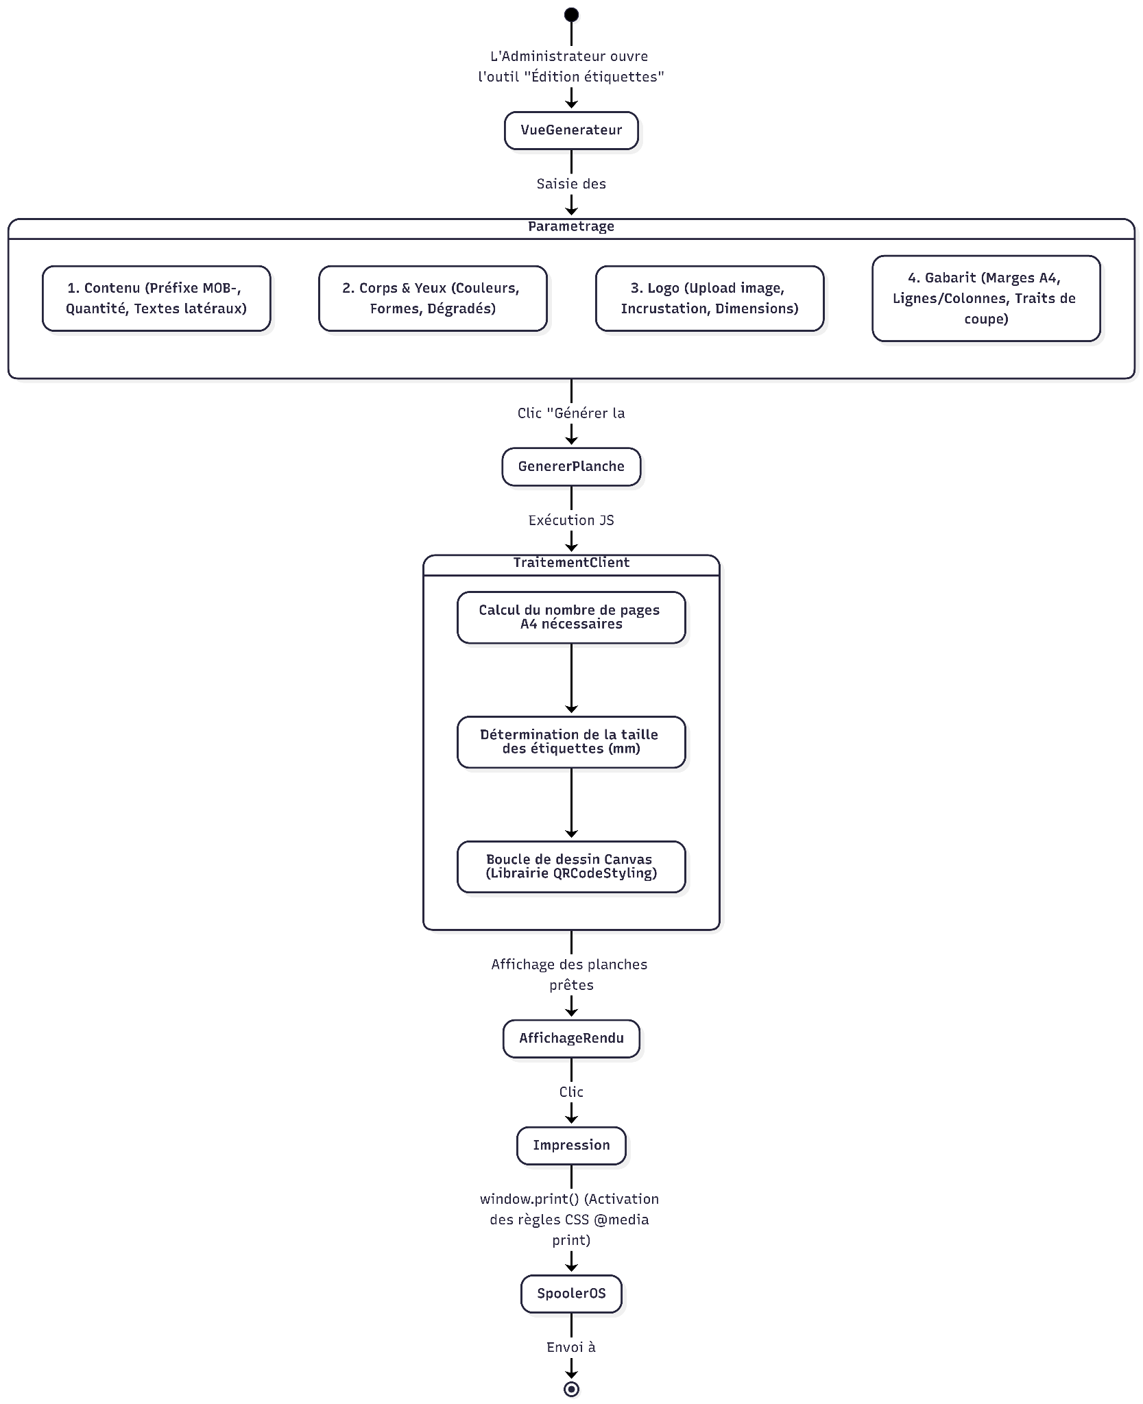

2.11. Application Nomade TRACE-SCAN (Inventaire Hors-Ligne)
Ce diagramme illustre le parcours de l'agent sur le terrain utilisant l'application mobile (PWA). Il décrit la gestion avancée des projets d'inventaire, le flux vidéo de la caméra et le comportement du système face aux doublons locaux.
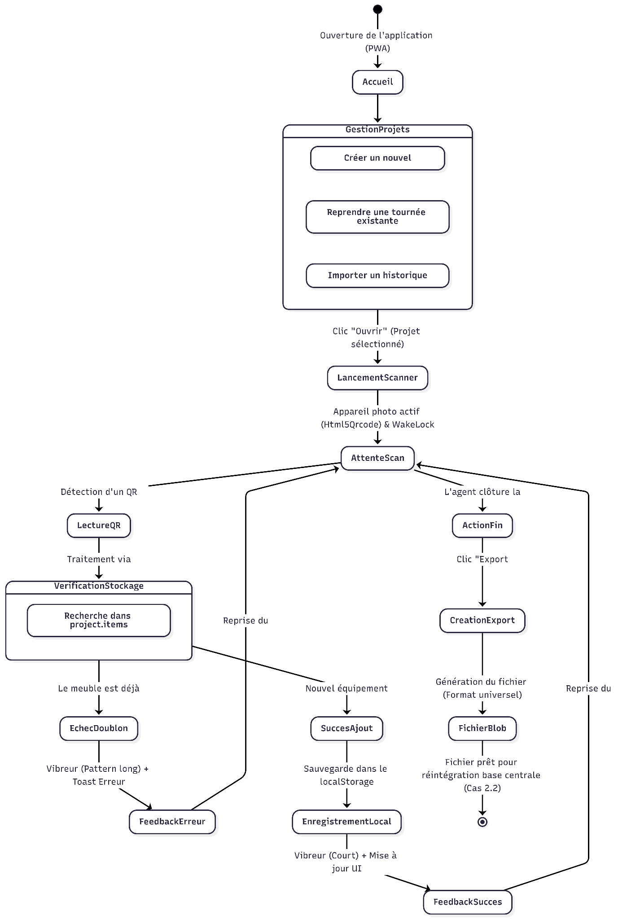

3. Diagrammes de Séquence (Interactions Techniques)

3.1. Authentification et Sécurité (JWT)
Architecture Stateless (JWT) et délégation de la sécurité à PostgreSQL (via pgcrypto).
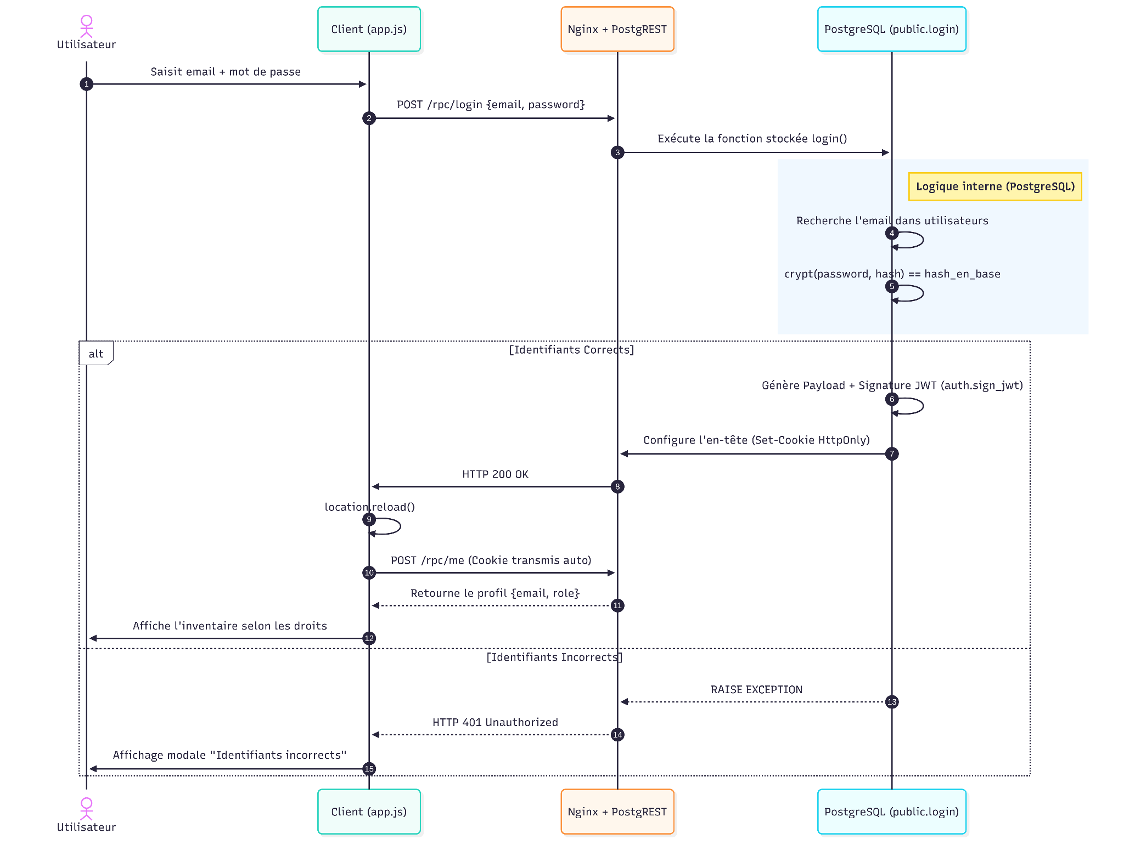

3.2. Traitement par lot et Génération du PV de Rebut
Soulager le serveur en déportant les calculs lourds (génération de PDF) sur le navigateur de l'utilisateur.
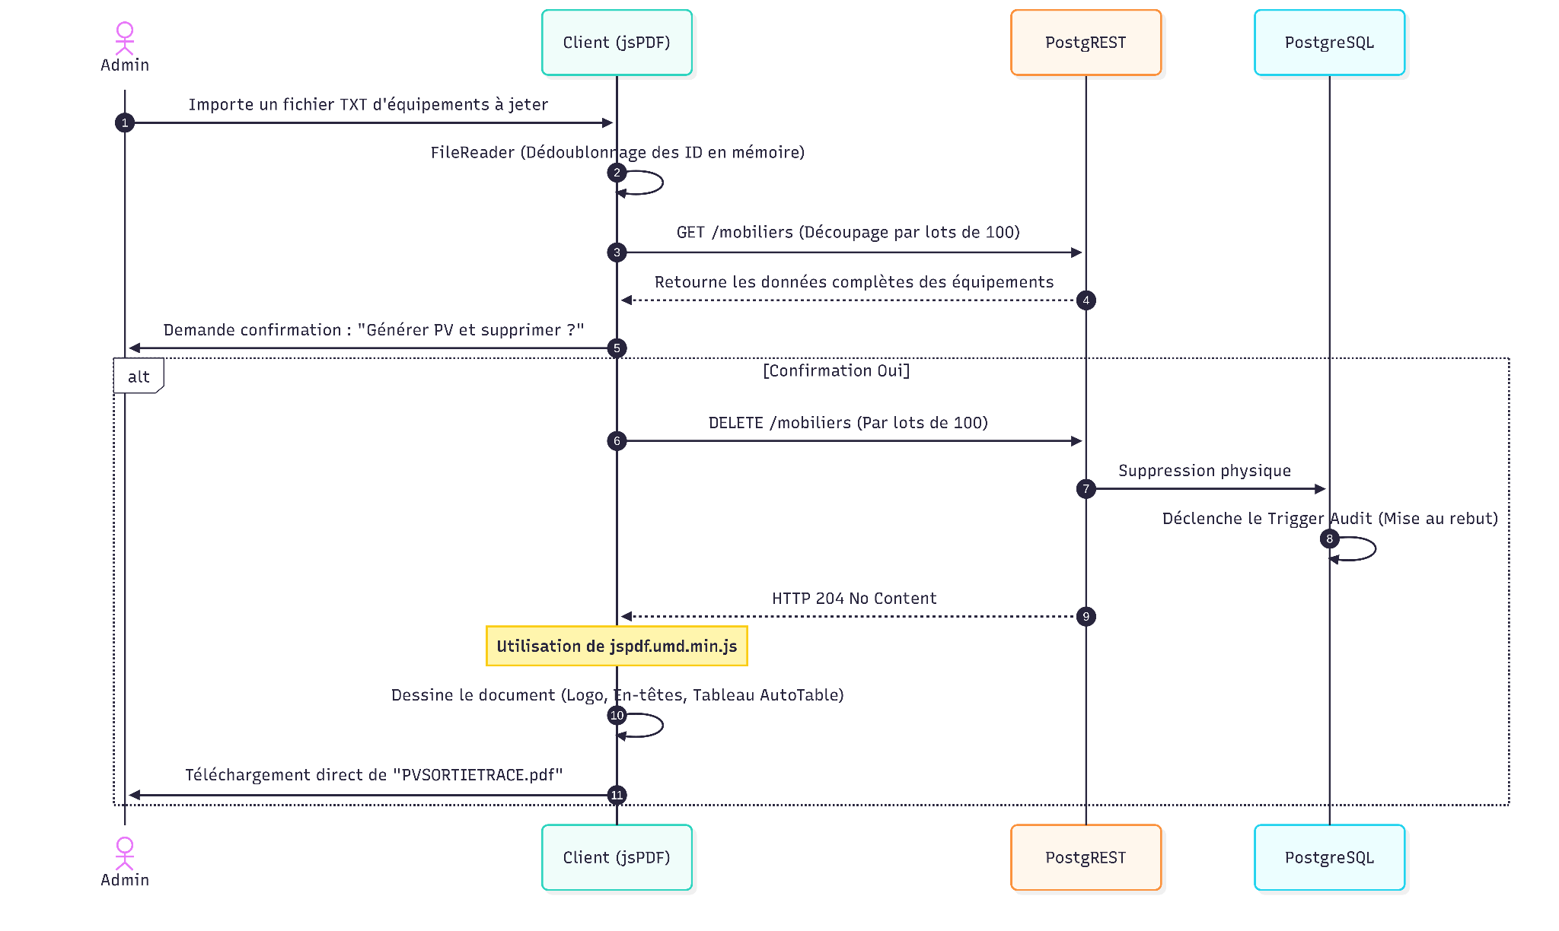

3.3. Création d'un compte et Hachage du mot de passe
Le mot de passe transite de façon éphémère et n'est pas géré côté frontend, mais est haché en Base de Données par l'algorithme Bcrypt.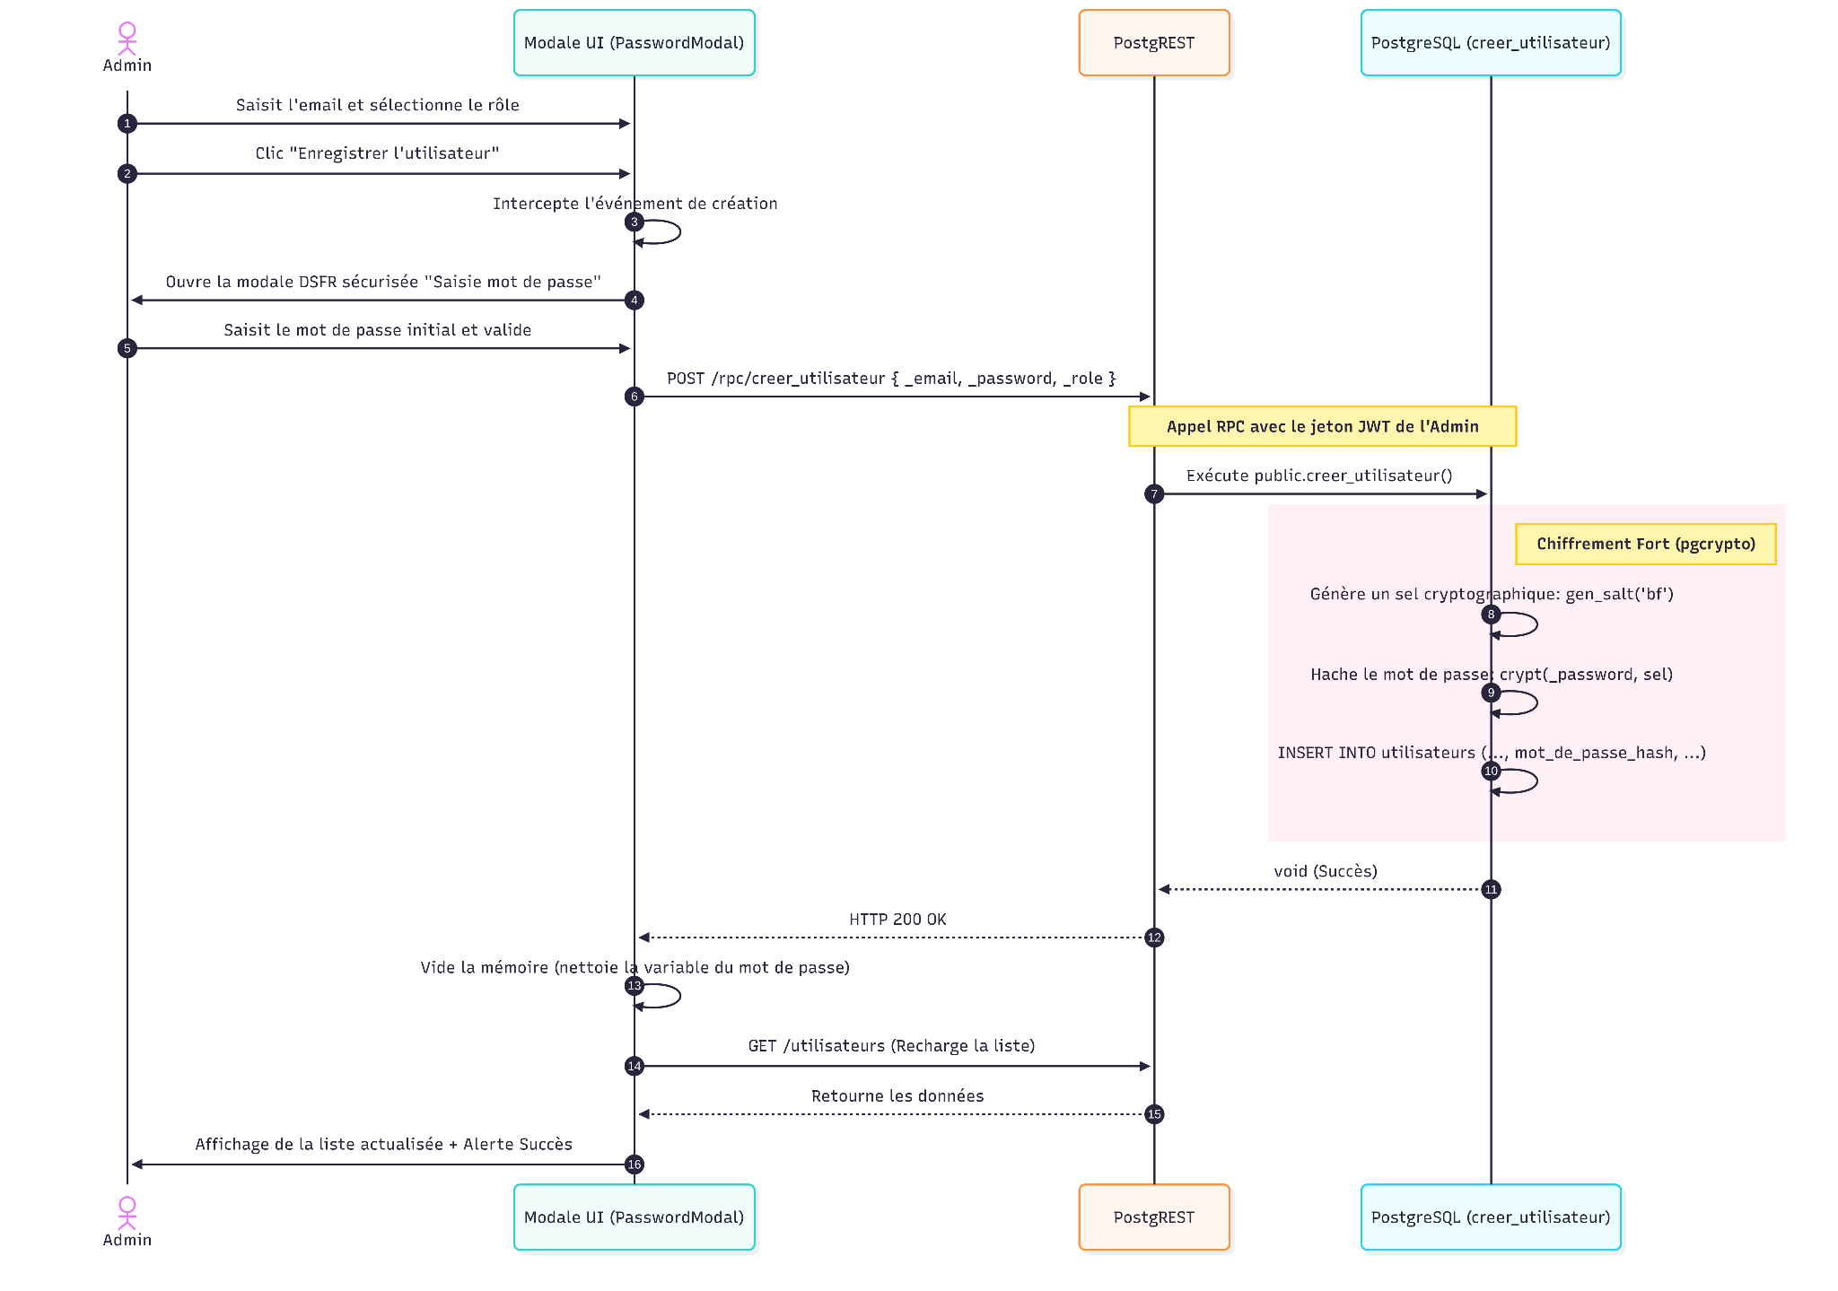
3.4. Accès sécurisé au Journal d'Audit
Le système PostgREST, adossé aux privilèges de la base de données (GRANTs SQL), garantit que les données d'audit ne sont jamais exposées aux utilisateurs n'ayant pas les droits suffisants.
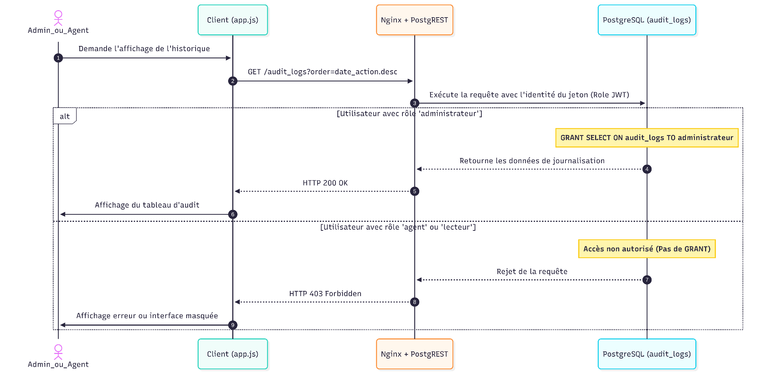

3.5. Fonctionnement Hors-Ligne (PWA) et Sauvegarde Locale
Ce diagramme explique le comportement "Offline-First" de l'application TRACE-SCAN. Il démontre le rôle fondamental du Service Worker qui agit comme un proxy réseau local, permettant un fonctionnement total sans connexion internet (ex: dans une zone d'archives en sous-sol).
